直接辐射安装说明
- 安装坏境说明
直表的安置地方要保证在所有季节和时间内〔从日出至日落)太阳直射光不受任何影响。如有有障碍物在日出日落方向，其高度角不超过 5℃，同时要尽量避开烟、雾等大气污染严重的地方，通常可与其它辐射表一起安在观测场内。如果条件不具各，也可安在房顶的平台上。直表要安装在专用台架上，台架面可用铁板或水泥构成。台柱面的尺寸至少应有300*400mm，台架要安装得很牢固，即使受到严重的冲击和振动 (如大风等)也不应改变仪器的水平状态。
直表的跟踪精度与仪器的安装是否正确关系极为密切。直表安装必须调好纬度角、对正南北向、调水平、对太阳倾角和时间。
- 具体安装操作
直接辐射结构说明：
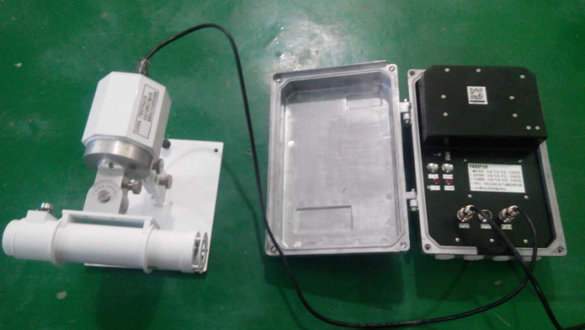
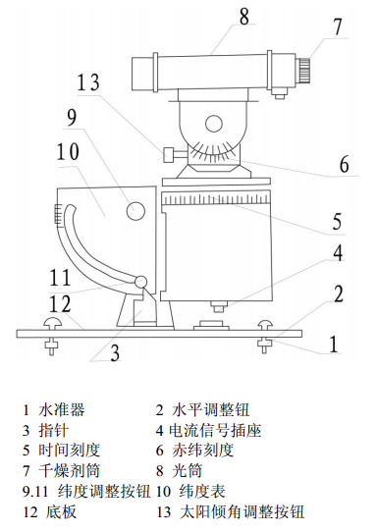
接采集仪
接控制盒
直接辐射表结构图 接线示意图
第一步：对南北，安装及调水平
直表底座上的方位线对准南北方向是非常重要的，其目的是使得地轴与直表回转中心在同一平面上，为此必须准确的测定南北线，其方法有：
（1）经纬仪法：真太阳时正午，用经纬仪(通过深色玻璃)观测太阳，然后降低物镜到水平面一点，这一点与观测点相连即南北向，即可由此在平台面上画出南北线。
（2）铅垂线法：这是最常用的方法，在真太阳时的正午，用铅垂线观测其投影(即当地子午线)，画出南北线，把南北线确定后即可使直表底座上的方位线与其重合或平行尽可能达到0.25度以内。方位对准后，可初步把底座固定住。
（3）指南针法：上述方法不好操作的情况下，用指南站来确定南北。
下图是具体对南北的方向说明。
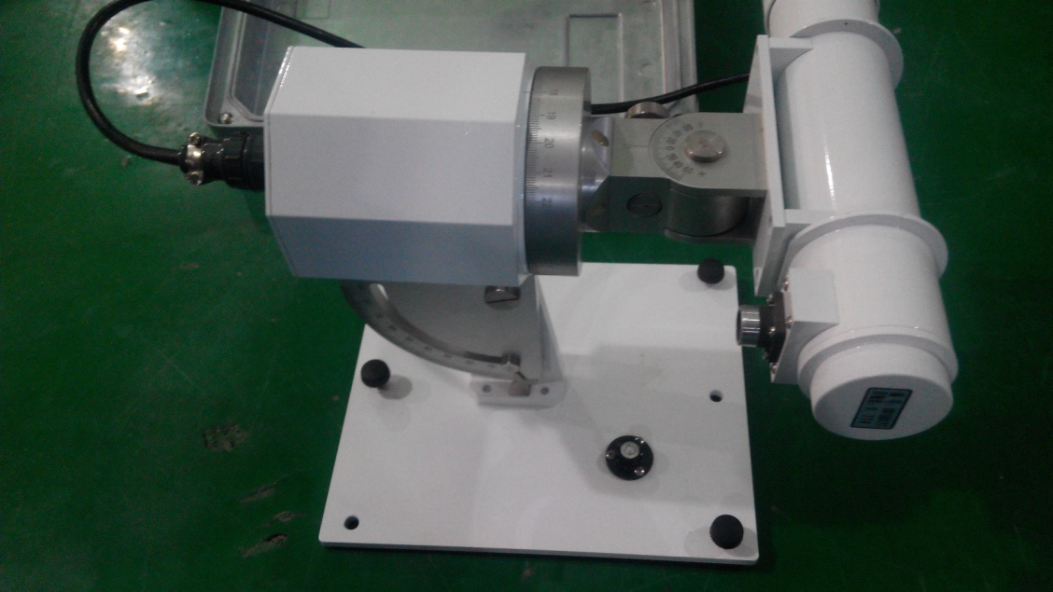
调水平螺丝
南
水平泡
北
（3） 调水平：
对好南北后，定好安装螺丝，且安装螺丝不拧紧，用底板上的三个水平凋整螺丝调水平泡至水平器中央，最后拧紧安装螺丝。
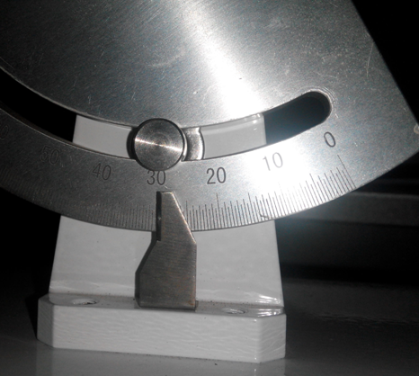
第二步：对纬度
松开纬度盘上的旋钮 9 和 11，转动刻度盘 10，使其对准当地地理纬度(准确至0.25度)，然后再拧固紧。例如武汉的纬度为30.38度，那么就要将纬度盘调到30.38度左右。具体如右图所示：

3.对太阳时间和倾角
① 此步骤的调试必须在太阳光很强，无云遮挡的情况下才能进行。
②调时间：在纬度、南北、水平调好后。将仪器固定在平台上调整时间刻度,（调整时间刻度时一定用电机控制器上面的手动开关控制，切记不能用手直接掰光筒，防止损坏电机，具体的操作在控制器上有详细的说明)时间刻度需与对光时间一致，例如在下午两点整时，应该是时间刻度上面的刻度14与时间刻度标识对齐。
注意：平常所用时间指的是北京时间，当安装地点与北京不在同一经度时，就不能采用北京时间。当所在城市比北京经度高时，时间可调到北京时间之前一些，当所在城市比北京经度低时，时间可调到北京时间之后些，具体的调整幅度只能通过对光来微调（下面会讲到如何对光）
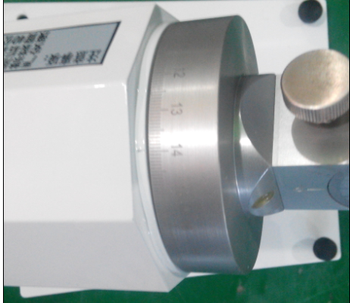
时间刻度盘

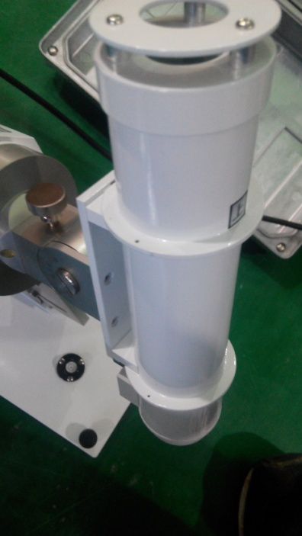
③对光调节。调节太阳倾角调整旋钮，使光线通过1号孔正好落在2号孔洞处，如果调节该旋钮无法实现，需要再微调时间刻度，通过两者的配合来达到对光。
太阳倾角调节旋钮
直表安装好后，应试跟踪几天检查是否正确，如果跟踪误差大于0.5 º，应反复调整，直至达到要求为止。
1
2

